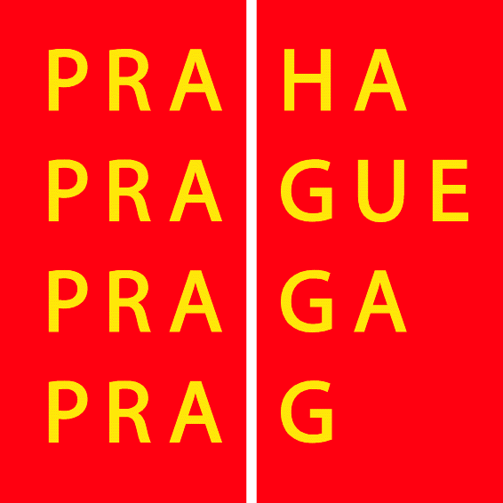

ZÁVĚREČNÁ ZPRÁVA
„Program hl. m. Prahy pro oblast adiktologických služeb pro rok 2023“

Základní instrukce pro předkladatele zprávy:
Závěrečnou zprávu (ZZ) zpracujte za období 1. 1. 2023 – 31. 12. 2023

ZZ zašlete elektronicky ve formátu .doc na adresu Vladislav.Mikuljak@praha.eu
Do předmětu napište: ZZ Adiktologie 2023 název organizace

Všechny informace a data uvedená v závěrečné zprávě využívá oddělení prevence SOV MHMP pro hodnocení projektů v rámci dotačních řízení, pro průběžnou a následnou obsahovou a finanční kontrolu realizace projektu včetně případných kontrol přímo v organizaci. Prosíme proto o pečlivé a pravdivé uvádění veškerých informací.

1. Informace o projektu

Název projektu
Typ služby | KPS |  | TP | L | SL |  |  | SP |  |  | RPTK |  | ADP | SV | IVHJ/POR |  | D
Žadatel
Právní forma
Adresa sídla organizace
Zápis ve veřejném rejstříku
IČO
Certifikace | Typ certifikované služby: |  |  |  |  |  |  |  |  |  |  | Číslo certifikátu:
 | Datum udělení: |  |  |  |  |  |  |  |  |  |  | Platnost do:
Typ žádosti  (Nehodící se škrtněte) | Jednoletá |  |  |  |  |  |  |  |  | Čtyřletá
Statutární zástupce organizace | Jméno, příjmení, titul
 | Funkce v organizaci:
 | Kontaktní adresa
 | Tel. |  |  |  |  |  |  |  | e-mail:
Osoba odpovědná za realizaci projektu (pokud je jiná než statutární zástupce) | Jméno, příjmení, titul
 | Kontaktní adresa
 | Tel. |  |  |  |  |  |  |  | e-mail:

Došlo ke změnám výše uvedených údajů ve srovnání s předloženým projektem?
Ano Ne

Pokud „ANO“, kdy byla tato změna písemně ohlášena na oddělení prevence SOV MHMP?
Datum ohlášení změny:

2. TYP POSKYTOVANých SLUŽEB V RÁMCI PROJEKTU

Typ služby | Poskytována  (ANO/NE) | Certifikována (ANO/NE) | Datum ukončení platnosti certifikátu
Primární prevence
Detoxifikace
Terénní programy
Kontaktní a poradenské služby
Ambulantní léčba
Stacionární programy
Krátkodobá a střednědobá ústavní léčba
Rezidenční léčba v terapeutických komunitách
Ambulantní doléčovací programy
Substituční léčba
Služby pro uživatele drog ve vězení |  | ××× | ×××

3. PERSONÁLNÍ A ORGANIZAČNÍ ZABEZPEČENÍ PROJEKTU

Pracovní pozice* | Vzdělání | Počet osob celkem | Aktuální stav úvazků HPP a DPČ | Počet hodin kontraktovaných na DPP | Jiné kontrakty v přepočtu na úvazky
Personál v přímé péči

Zdravotnický personál

Zdravotnický personál

Zdravotnický personál

Zdravotnický personál

Sociální profese

Sociální profese

Sociální profese

Sociální profese

Pedagogický personál

Pedagogický personál

Pedagogický personál

Pedagogický personál

Jiné..(napište)

Další personál

Administrativní personál

Technický personál

Supervize, garance

Jiné..(napište)

*poznámky:

3.1. Uveďte změny (vzhledem k žádosti) v personálním obsazení za sledované období

oBSAH A PRůBĚH PROJEKTU
  - Aktivity realizované v rámci projektu a jejich obsah, vývoj a změny oproti předložené žádosti
(stručný přehled realizovaných aktivit, změny v obsahu a rozsahu projektu)

  - Vývoj a případné změny cílové populace

HODNOCENÍ A VÝSLEDKY
  - Kritické zhodnocení úspěšnosti projektu

  - Popis spolupráce se zařízeními v síti péče o uživatele drog
(z hlediska dostupnosti a propojenosti sítě; např. s kým spolupracujete, kam referujete, kdo referuje k vám, co v síti postrádáte atp.)

  - Zhodnocení vývoje klientely, počtu klientů a výkonů
(popište zejména nárůst či pokles klientů a výkonů a jejich strukturu ve srovnání s totožným obdobím minulého roku; popište jakékoliv skutečnosti (lokální a jiná kontextová specifika), která mohou mít vliv na uváděná data v tabulkách v části 10. Výkaznictví.)

POZNÁMKY A KOMENTÁŘE
(zde můžete uvést další doplňující relevantní a důležité údaje o projektu)

Datum a Podpis STATUTÁRNÍHO zástupce ORGANIZACE

Jméno:
Příjmení:
Funkce:
Místo:
Datum:
Podpis a razítko:

Viz Metodika pro předkladatele; typ služby projektu zvýrazněte.
Nehodící škrtněte

